Лекція №9
ФІЗИКО-МЕХАНІЧНІ ХАРАКТЕРИСТИКИ
ХАРЧОВИХ МАТЕРІАЛІВ

Мета: засвоєння особливостей визначення фізико-механічних характеристик харчових матеріалів із досліду на повзучість; ознайомлення з кінематичними схемами приладів Д.М. Толстого та Вейлера-Ребіндера.

План

9.1. Визначення фізико-механічних характеристик харчових матеріалів із досліду на повзучість.

 Ключові терміни та поняття: повзучість, криві повзучості, час релаксації, прилад Толстого, прилад Вейлера-Ребіндера.

9.1. Визначення фізико-механічних характеристик харчових матеріалів із досліду на повзучість
Реальні харчові матеріали мають миттєві пружні, запізнілі пружні та залишкові деформації.
Найпростішою моделлю, за допомогою якої можна описати поведінку харчових матеріалів (наприклад, тіста, цукеркових мас), є модель, що складається з послідовно з’єднаних 2-х двоелементних моделей (рис. 27). Розвиток деформації в часі для реальних матеріалів при постійному напруженні називається повзучістю, а графіки залежності деформації від часу − кривими повзучості.
При миттєвому прикладанні напруження τ при t = 0 виникає миттєва пружна деформація $γ_{1}=\frac{τ}{G_{1}}$ (рис. 27, відрізок ОА). Подальший її розвиток відбувається по кривій АВ. На цій ділянці одночасно розвиваються запізніла пружна деформація $γ_{2}=\frac{τ}{G_{2}}⋅\left(1−e^{\frac{G_{2}}{μ_{2}}}⋅t\right)$ та деформація в’язкої течії $γ_{3}=\frac{τ}{μ_{1}}⋅t$.

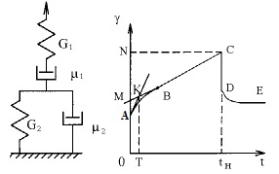

Рисунок 27 – Механічна модель і крива повзучості харчового матеріалу

Через певний час встановлюється прямолінійна залежність
(рис. 26, ділянка ВС), що відповідає усталеному стаціонарному процесу незворотної в’язкої течії при постійному значенні пружної деформації.
На ділянці ВС деформація наростає з постійною швидкістю, що характеризується тангенсом кута нахилу прямої ВС до осі абсцис.
Швидкість течії пропорційна напруженню $τ$ і обернено пропорційна
в’язкості$μ$.
При t = t_{н} напруження знімають, при цьому зникає миттєва пружна деформація $ε_{V1}$ (відрізок СД = ОА), а потім монотонно спадає запізніла пружна деформація $ε_{V2}$.
Зі збільшенням t крива ДЕ асимптотично наближається до кінцевого значення деформації, що дорівнює залишковій деформації в’язкої течії або пластичній деформації $ε_{V3}$.
Таким чином, у період дії постійного напруження $τ$ при 0 < t < t _{н} загальна деформація визначається за такою формулою:

$ε=ε_{1}+ε_{2}+ε_{3}=\frac{τ}{G_{1}}+\frac{τ}{G_{2}}⋅\left(1−e\frac{G_{2}}{μ_{2}}\right)+\frac{τ}{μ_{1}}⋅t$ (46)

де $G_{1}$− модуль миттєвої пружної деформації;
$G_{2}$− модуль запізнілої пружної деформації;
$μ_{1}$– в’язкість матеріалу;
$μ_{2}$– в’язкість пружної післядії.

За період навантаження t = t_{H} загальна деформація $ε$ згідно з рис. 27 відповідає відрізку ON, пружна деформація − відрізку ОА, деформація в’язкої течії G₃ – відрізку MN, де точка M виходить при перетині відрізка ВС з віссю $γ$, деформація − відрізку АM.
Характеристики G₁ і $μ_{1}$ визначають з урахуванням формули 46 за такими формулами:

$G_{1}=\frac{τ}{γ_{1}}$ (47)

$μ_{1}=\frac{τ⋅t_{Н}}{γ_{2}}$ (48)

Враховуючи, що запізніла пружна деформація $γ_{2}$практично повністю завершується в точці В, модуль $G_{2}$можна визначити за формулою:

$G_{2}=\frac{τ}{γ_{2}}$ (49)
В’язкість пружної післядії $μ_{2}$визначають таким чином. Відношення $\frac{μ_{2}}{G_{2}}$ має фізичний сенс часу, протягом якого деформація $γ_{2}$ досягає 63 % від максимального значення − це час релаксації Т.
Величина Т визначається абсцисою точки перетину дотичної до кривої повзучості в точці А із прямою МВС.
Рівняння дотичної в точці А має вигляд:

$γ=γ_{1}+\left(\frac{τ}{G_{2}⋅T}+\frac{τ}{μ_{1}}\right)⋅t$ (50)
Рівняння прямої МВС має вигляд:

$γ=γ_{1}+γ_{2}+\frac{τ}{μ_{1}}⋅t$ (51)
Прирівнявши вирази (50) і (51), отримаємо абсцису точки перетину
t = Т:

$μ_{2}=G_{2}⋅T$ (52)

З метою підвищення точності визначення фізико-механічних характеристик до уваги беруть кілька кривих повзучості при різному напруженні. Це дає можливість, по-перше, перевірити лінійність залежностей миттєвої пружної деформації, запізнілої пружної деформації та швидкості деформації в’язкої течії від напруження зсуву; по-друге, графічно визначити характеристики матеріалу за результатами декількох паралельних випробувань.
Прикладом використання характеристик матеріалу є розрахунок процесу нанесення рисунка на тісто. Для збереження рисунка необхідно, щоб матеріал тістової заготовки мав залишкові деформації, що істотно перевищують пружні.
Знаючи напруження, що діє в харчовому матеріалі при нанесенні штампа, а також його фізико-механічні характеристики, можна обчислити тривалість силового впливу на заготовку тіста.
Найпростішим видом випробування матеріалу на повзучість є зрушення між двома паралельними пластинами.
Схему пристрою для отримання кривої повзучості харчових матеріалів рифлених пластин подано на рис. 28.

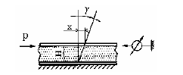
Рисунок 28 − Схема пристрою для отримання кривої повзучості харчових матеріалів рифлених пластин

Зразок матеріалу заповнює простір між горизонтальними пластинами (прилад Д.М. Толстого) (рис. 29).
Поверхня пластин має бути рифленою для запобігання ковзання матеріалу по пластині. Площа пластини − F, зазор між пластинами − Н.
Нижня пластина нерухома, а верхня пов’язана з індикатором годинникового типу.
Якщо до верхньої пластини прикласти навантаження Р у горизонтальному напрямку, то на поверхні пластини виникнуть дотичні напруження τ, що врівноважують прикладене навантаження, тобто $τ=\frac{P}{F}$.
Під дією напруження матеріал деформується, і верхня пластина отримує зміщення X, що реєструється індикатором годинникового типу.
Деформація зсуву визначається відношенням зміщення до зазору:
$ε=\frac{X}{H}$. Спостерігаючи за розвитком деформації в часі, отримуємо криві повзучості досліджуваного матеріалу.
Для проведення досліджень можна використати пристрій у вигляді рифленої пластини, поміщеної в посудину з паралельними стінками.
До пластини прикладається навантаження, що витягує її з досліджуваного матеріалу (прилад Вейлера-Ребіндера) (рис. 30). При цьому в шарі маси, що знаходиться між пластиною і стінками посудини, виникають напруження зсуву.
На рис. 28 подано кінематичну схему приладу Д.М. Толстого, призначеного для вивчення повзучості при зсуві.
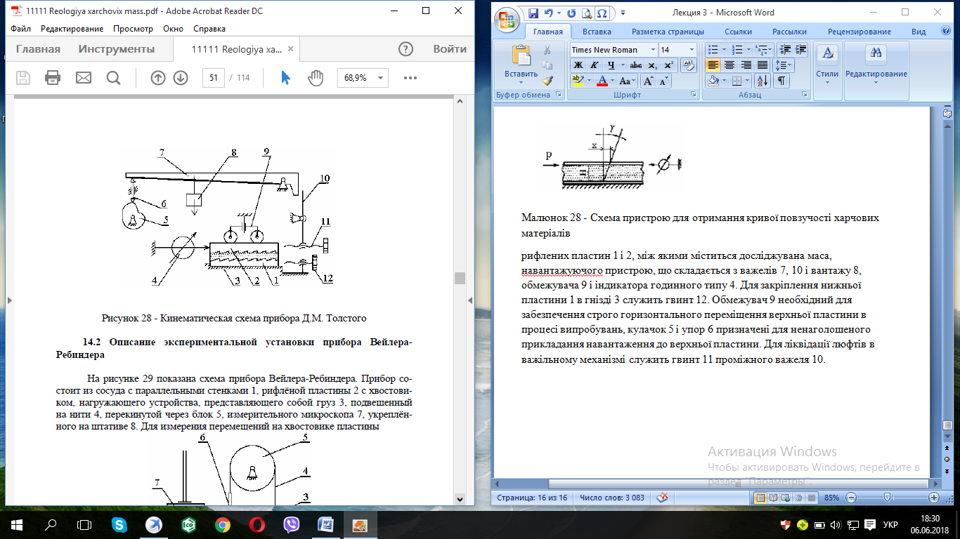
Рисунок 29 – Кінематична схема приладу Д.М. Толстого

Прилад складається з двох рифлених пластин (1 і 2), між якими міститься досліджувана маса, навантажувального пристрою, що складається з важелів 7, 10 і вантажу 8, обмежувача 9 та індикатора годинного типу 4. Для закріплення нижньої пластини 1 у гнізді 3 призначений гвинт 12.
Обмежувач 9 необхідний для забезпечення строго горизонтального переміщення верхньої пластини в процесі випробувань, кулачок 5 і упор 6 слугують для прикладання навантаження до верхньої пластини. Для ліквідації люфтів у важільному механізмі передбачений гвинт 11 проміжного важеля 10.
На рис. 30 подано схему приладу Вейлера-Ребіндера.

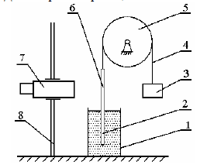
Рисунок 30 – Кінематична схема приладу Вейлера-Ребіндера

Прилад Вейлера-Ребіндера складається з посудини з паралельними стінками 1, рифленої пластини 2 із хвостовиком, навантажувального пристрою, що являє собою вантаж 3, підвішений на нитці 4, перекинутій через блок 5, вимірювального мікроскопа 7, закріпленого на штативі 8. Для вимірювання переміщень на хвостовику пластини нанесено риски, які знаходяться в полі зору мікроскопа, що вимірює показники. Ціна поділу шкали мікроскопа − 0,1 мм.

⬧ Контрольні питання

1. Розкрийте особливості визначення фізико-механічних характеристик харчових матеріалів із досліду на повзучість.
2. Дайте визначення поняття «повзучість».
3. Що являють собою криві повзучості?
4. Що таке час релаксації?
5. Охарактеризуйте будову приладу Д.М. Толстого.
6. Охарактеризуйте будову приладу Вейлера-Ребіндера.

Практичні завдання

- Складіть коротку інструкцію та укажіть принцип роботи приладу Д.М. Толстого.
- Складіть коротку інструкцію та укажіть принцип роботи приладу Вейлера-Ребіндера.

